Министерство образования Республики Беларусь

Учреждение образования

«Белорусский государственный университет информатики и радиоэлектроники»

Кафедра электронных вычислительных машин

Лабораторная работа №5

«Исследование работы счетчиков»

Выполнили: Проверил:

Студенты группы 150503 Преподаватель

Ходосевич М.А. Тарасюк И.С.

Семков А.Д.

Минск, 2023

1. Цель работы

Исследование работы двоичного, двоично-десятичного и реверсивного счетчиков.

1. Ход работы

Счетчиком называется устройство для подсчета числа входных импульсов. С поступлением каждого импульса на вход С состояние счетчика изменяется на единицу.

1. ***Исследование двоичного счетчика в статическом режиме***

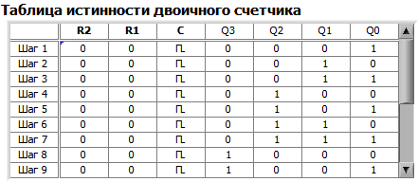

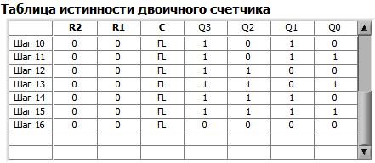

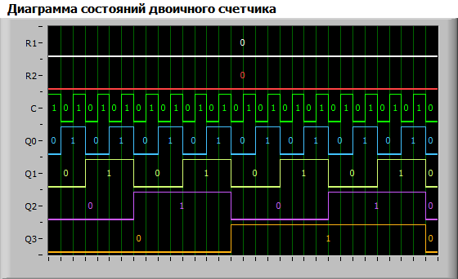

Данный двоичный счетчик является суммирующим, так как значение состояния счетчика с каждым тактом увеличивается на единицу. Коэффициент пересчета двоичного счетчика является степень числа 2. В нашем случае коэффициент пересчета Kсч = 16/1 = 16 или Kсч = 24 = 16.

1. ***Исследование двоичного счетчика в динамическом режиме***

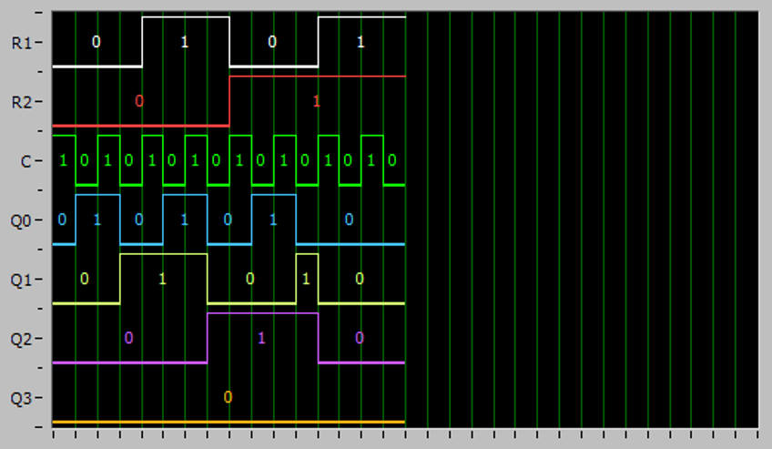

Счетчик находится в режиме сброса при R1=R2=1, в остальных случаях он находится в состоянии счета. Переключение двоичного счетчика происходит по перепаду синхросигнала из 1 в 0.

*Таблица режимов работы двоичного счетчика*

|  |  |  |
| --- | --- | --- |
| **Вход R2** | **Вход R1** | **Режим работы** |
| 0 | 0 | Режим счета |
| 0 | 1 |
| 1 | 0 |
| 1 | 1 | Сброс |

1. ***Исследование двоично-десятичного счетчика в статическом режиме***

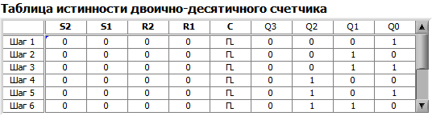

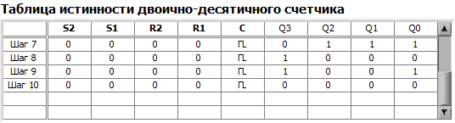

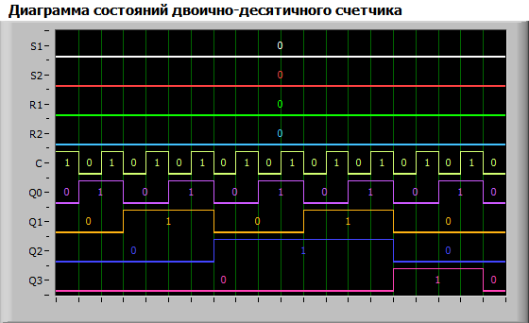

Данный двоично-десятичный счетчик является суммирующим, так как значение состояния счетчика с каждым тактом увеличивается на единицу. Коэффициент пересчета в двоично-десятичном счетчике может быть любым целым числом. В нашем случае коэффициент пересчета Kсч = 10, так как после формирования 10 чисел в последовательности {0, 1, 2, 3, 4, 5, 6, 7, 8, 9}, счетчик сбрасывается в состояние 0000, а не переходит к числу 10 (1010).

1. ***Исследование двоично-десятичного счетчика в динамическом режиме***

Временная диаграмма, полученная при изменении состояния входов R1 и R2, приведена ниже. Счетчик находится в режиме сброса при R1=R2=1, в остальных случаях (если не изменять значения S1 и S2) работает в режиме счета.

*Таблица режимов работы двоично-десятичного счетчика*

|  |  |  |
| --- | --- | --- |
| **Вход R2** | **Вход R1** | **Режим работы** |
| 0 | 0 | Режим счета |
| 0 | 1 |
| 1 | 0 |
| 1 | 1 | Сброс |

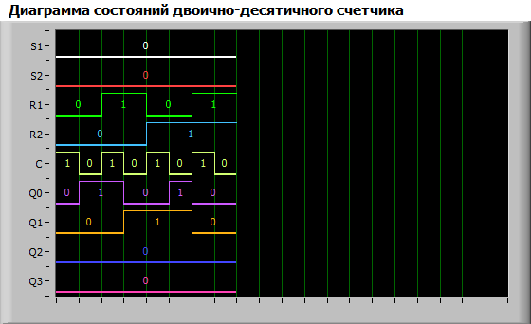

Временная диаграмма, полученная при изменении состояния входов S1 и S2, приведена ниже. Счетчик находится в режиме предварительной установки «1001» при S1=S2=1, в остальных случаях (если не изменять значения R1 и R2) работает в режиме счета. Переключение двоично-десятичного счетчика происходит по перепаду синхросигнала из 1 в 0.

*Таблица режимов работы двоично-десятичного счетчика*

|  |  |  |
| --- | --- | --- |
| **Вход S2** | **Вход S1** | **Режим работы** |
| 0 | 0 | Режим счета |
| 0 | 1 |
| 1 | 0 |
| 1 | 1 | Предварительная установка |

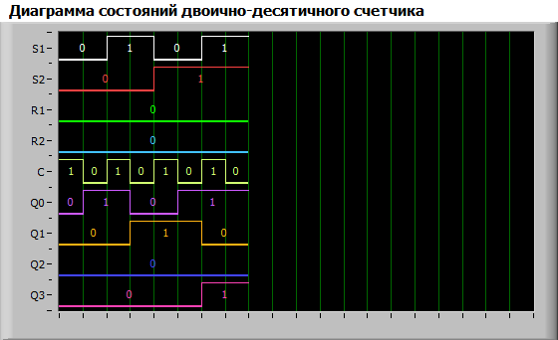

1. ***Исследование реверсивного счетчика в статическом режиме***

*5.1. Режим счета на увеличение*

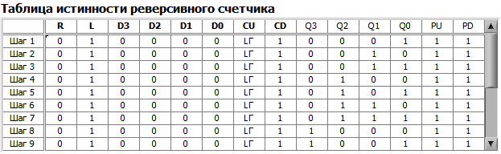

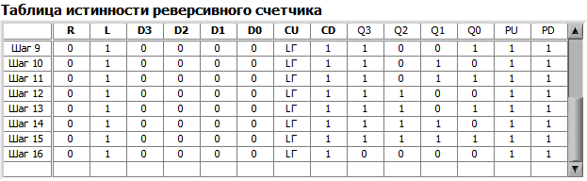

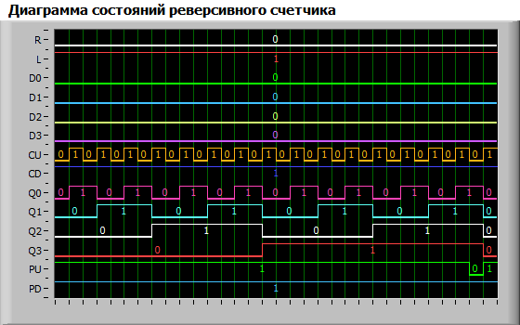

В статическом режиме удается зарегистрировать изменение сигнала окончания счета (сигнала переноса) «PU» при комбинации на выходе «1111». На диаграмме состояний видно, что при появлении на выходе счетчика кода «1111», выход “PU” изменил свое значение (сообщил о переносе). В режиме счета на увеличение коэффициент пересчета Ксч = 16/1 = 16.

*5.2. Режим счета на уменьшение*

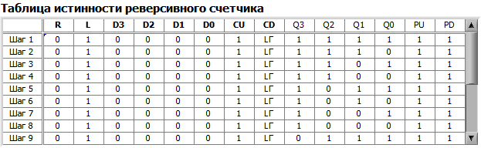

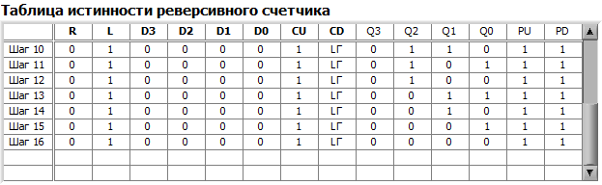

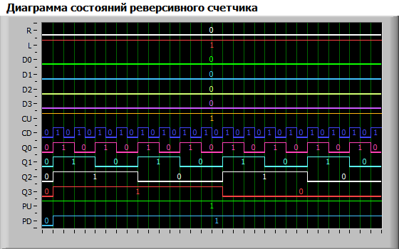

В статическом режиме удается зарегистрировать изменение сигнала окончания счета (сигнала переноса) PD в случае комбинации на выходе «0000». На диаграмме состояний видно, что при появлении кода «0000», выход “PD” изменяет свое значение, при появление кода «1111» возвращает прежнее значение и продолжает работа в режиме счета на уменьшение. Коэффициент пересчета Ксч = 16/1 = 16.

*5.3. Режим параллельной загрузки*

Состояние реверсивного счетчика при D0=0, D1=1, D2 =1, D3 = 0

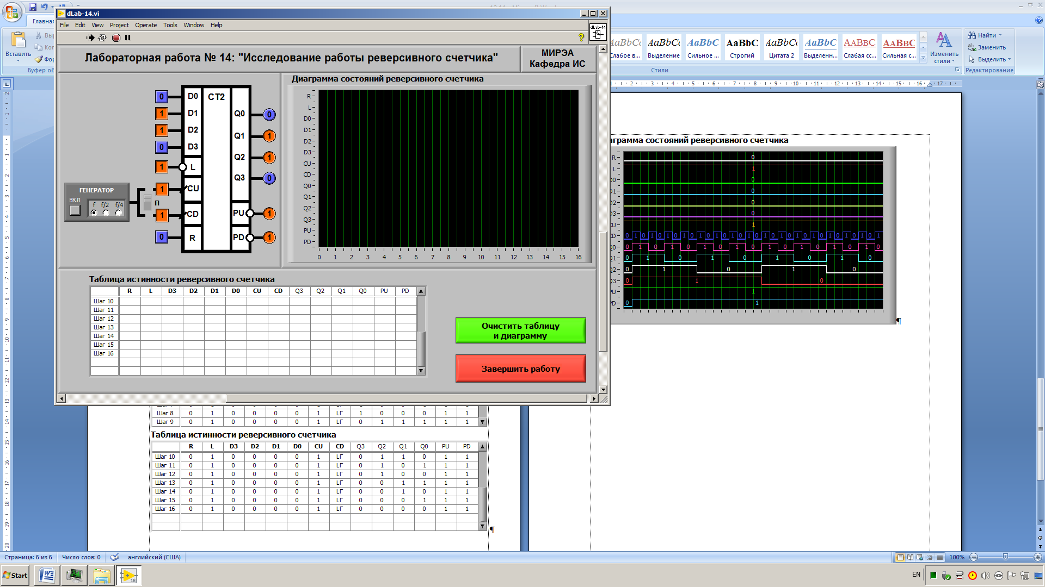

Состояние реверсивного счетчика при D0=0, D1=0, D2 =0, D3 = 0

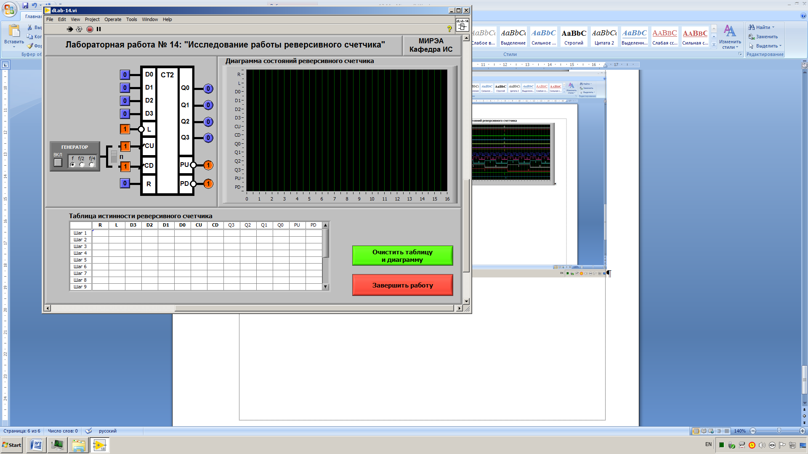

Состояние реверсивного счетчика при D0=1, D1=1, D2 =1, D3 = 1

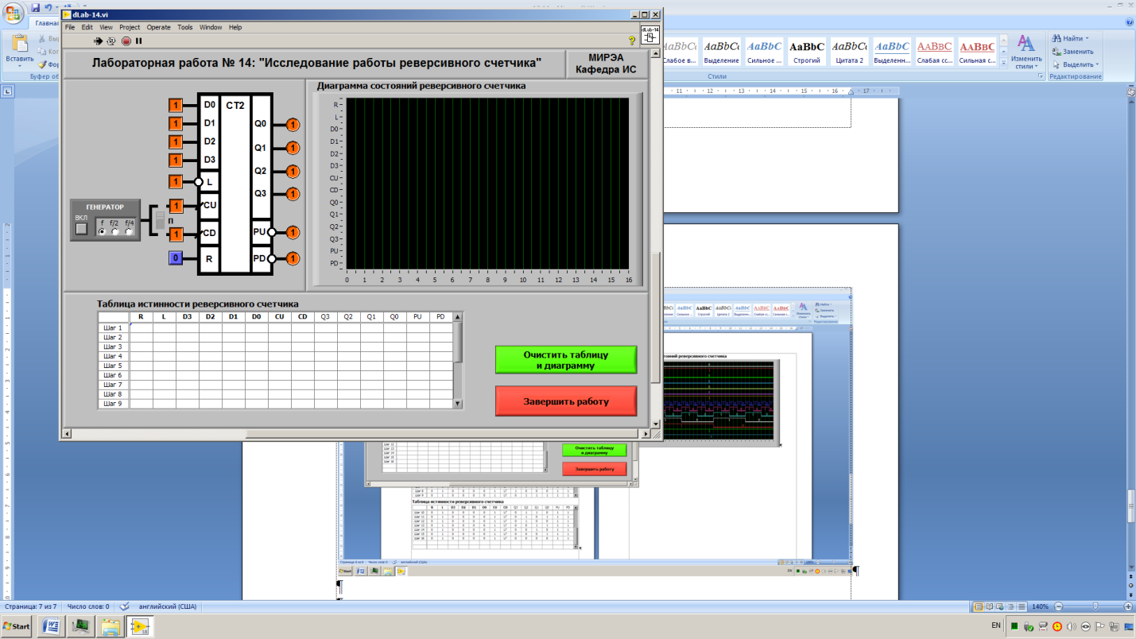

Параллельная загрузка происходит при логическом уровне «0» сигнала L.

1. ***Исследование реверсивного счетчика в динамическом режиме***

Диаграмма состояний реверсивного счетчика в режимах счета на увеличение и уменьшение приведена ниже.

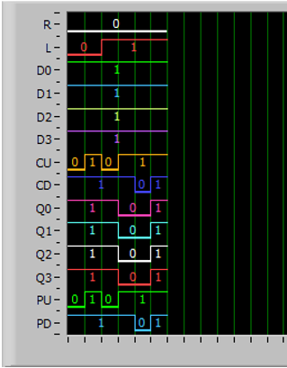

Изменение состояния счетчика происходит по фронту сигналов CU (увеличение) и CD (уменьшение). Формирование сигнала переноса PU происходит в состоянии «1111» в режиме суммирования, а формирование сигнала переноса PD происходит в состоянии «0000» в режиме вычитания.

Диаграмма состояний реверсивного счетчика в режимах сброса и параллельной загрузки приведена ниже.

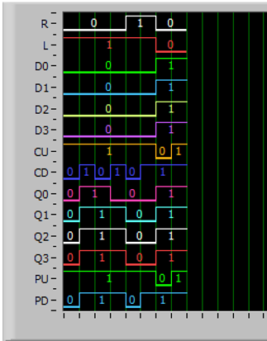

Параллельная загрузка происходит при L=0, сброс при R=1.

При параллельной загрузке значения «0000» на выходе PD появляется значение, присутствующее на входе CD. При параллельной загрузке значения «1111» на выходе PU появляется значение, присутствующее на входе CU.

1. Вывод

В процессе данной работы исследовалась работа счетчиков на практике, в результате которой были получены таблицы истинности для двоичного, двоично-десятичного и реверсивного счетчика, а также их диаграммы состояний. Были определены режимы их работы.